Liebe Versuchsperson,

vielen Dank, dass Du dich dazu bereit erklärt hast an meinem Experiment im Rahmen meiner Bachelorarbeit teilzunehmen. Bevor das Experiment starten kann, sind einige Vorbereitungen zu machen.

**Allgemeine Angaben zum Experiment:**

* Es handelt sich bei dem Versuch um ein Experiment zum Thema perzeptuellem Lernen beim Crowding Effekt
* Das Experiment besteht aus vier Sessions, zwischen denen Du bitte mindestens eine Nacht Pause machst
* Während dem Experiment solltest Du stets den Abstand zum Bildschirm konstant halten und das Fixationskreuz in der Mitte des Bildschirms fixieren. Zur Fixationskontrolle sind immer wieder Durchgänge eingestreut, in denen sich das Fixationskreuz dreht, drücke bitte dann als Antwort die Leertaste

**Was Du vorher brauchst:**

* Einen PC oder Laptop mit Monitor
* Einen Stapel Bücher (oder ähnliches) als Kinnstütze
* Die Informationen zu deiner Bildschirmauflösung, Bildschirmbreite (**nicht diagonale!**) und dein Abstand zum Monitor

**Vorbereitung:**

* Bitte denke daran, dass das Experiment nur auf einem Laptop oder PC absolviert werden kann. Es sind keine Tablets oder Handys zulässig.
* Optimal wäre es, wenn Du einen Monitor hast, den Du an deinen Laptop anschließen kannst
* Damit das Experiment laufen kann, musst Du vorher das Programm [PsychoPy](https://www.psychopy.org/download.html) herunterladen und installieren ([hier](https://www.psychopy.org/download.html) kommst Du zur Internetseite, auf der Du das für dein Betriebssystem passende Programm runterladen kannst)
* Da es für das Experiment wichtig ist, dass dein Abstand zum Bildschirm nicht variiert, bitte ich Dich, dass Du dir mit einem Stapel Bücher eine Kinnstütze bastelst.
* Lade bitte den Ordner, den ich dir über OneDrive freigegeben habe, runter und speichere ihn lokal auf deinem PC/ Laptop (Merke Dir den Ort!)

**Öffnen des Experiments in PsychoPy:**

* Sobald Du das Programm [PsychoPy](https://www.psychopy.org/download.html) installiert hast, kannst Du das Programm starten und es öffnen sich Dir drei Fenster (Coder, Builder und Runner)
* Im Coder kannst Du nun den lokal abgespeicherten Ordner mit dem Experiment suchen und öffnen

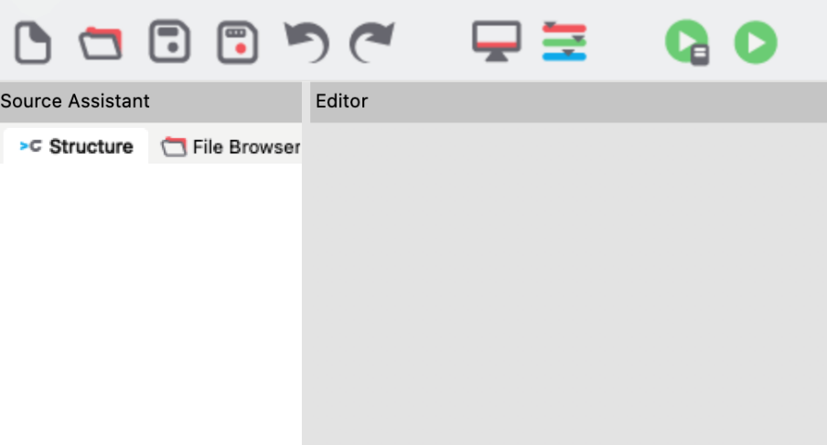

* Klicke auf „File Browser“



* Suche jetzt mithilfe des Pfeils den Ordner des Experimentes in deinen Dateien und wähle ihn aus

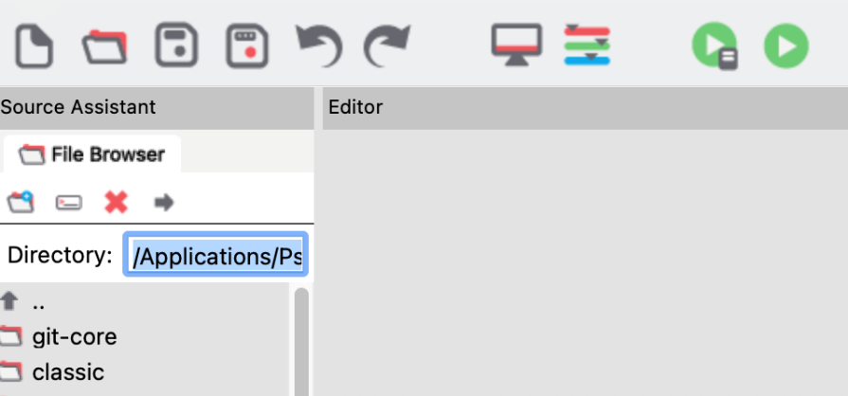

* Nun kannst Du das Experiment durch Doppelklick auf die .py-Datei öffnen

**Einstellungen in PsychoPy:**

* Damit Dir das Experiment richtig auf deinem Monitor angezeigt wird, musst Du in PsychoPy die Gegebenheiten deines Bildschirms eintragen.
* Über Anklicken des Monitorsymbols in der oberen Leiste oder über Tools 🡪 Monitor-Center

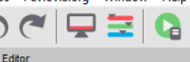 oder

Ein Bild, das Text enthält.

* Dann öffnet sich ein Fenster, in dem die Einstellungen für den „testmonitor“ geändert werden sollten (siehe Screenshot). Wichtig ist hier nur, was links unten unter „Monitor Info“ steht. Dort müssen der Abstand zum Bildschirm (Screen Distance in cm), die Bildschirmauflösung (ganz wichtig! Size in pixels) und die Bildschirmbreite (Screen Width in cm) des eigenen Monitors eingegeben werden. Danach bitte speichern über den Button: „Save“

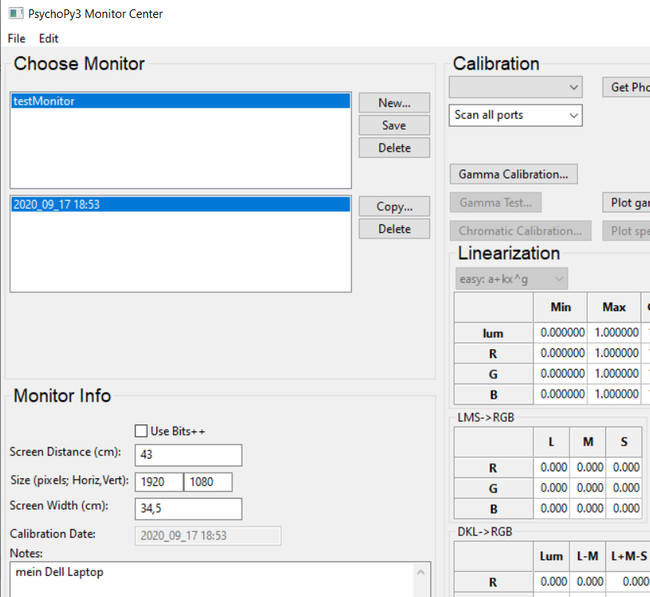

* Danach kann dieses Fenster (Monitor Center) geschlossen werden, und das Experiment ist zum Starten bereit.

**Starten des Experiments:**

* Du kannst das Experiment jetzt über das Drücken des grünen Pfeilfeldes in der oberen Leiste im Coder starten:



* Danach erscheint das folgende Fenster:

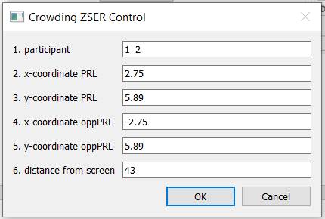

* In diesem Fenster musst Du bitte 1. Participant und 6. Distance from screen jeweils selber anpassen. Die Felder 2 bis 5 mit den Koordinaten der Zielreize bitte **keinesfalls ändern**!
* Bei 1. Participant gibst Du bitte die VP-Nummer (hier z.B. 1) an, die ich Dir genannt habe und die Nummer der jeweiligen Sitzung (hier z.B. 2), getrennt mit einem Unterstrich an. Bitte hier nur Zahlen eingeben! Buchstaben werden in diesem Feld nicht erkannt.
* Bei 6. Distance from screen musst Du deinen Abstand zum Bildschirm in cm eingeben. Den Abstand musst Du bitte über das gesamte Experiment hinweg beibehalten! Mach Dir als Hilfsmittel gerne eine Kinnstütze aus Büchern.

Danach beginnt das Experiment mit noch ein paar Instruktionen. Eine Session dauert ca. eine halbe Stunde. Bitte lasse unbedingt das Experiment bis zum Ende offen, bis der Ergebnisbildschirm kommt und man das Experiment durch Drücken der Leertaste beenden kann. Sonst werden u.U. nicht alle Ergebnisse vollständig gespeichert. Nur zum Ausprobieren kannst Du das Experiment natürlich jederzeit durch die ESC-Taste stoppen.